暨南大学本科实验报告专用纸
课程名称 计算机视觉实验 指导教师 赵乘骥 成绩
实验名称 PyTorch 入门与图像分类（MNIST） 实验项目编号 6
实验项目类型 验证 实验地点 教108 学院 国际能源学院 专业 自动化
学生姓名 张嫦炳 学号 2023104131 实验时间 2026 年 5 月 15 日
- 实验目的
- 掌握使用 PyTorch 完成深度学习图像分类任务的基本流程：数据加载、模型定义、训练、验证、测试和结果分析。
- 理解卷积神经网络（CNN）的基本结构及其在图像分类中的应用。
- 学会使用训练集、验证集和测试集评估模型性能，绘制训练曲线分析过拟合现象。
- 比较不同优化器（SGD vs Adam）对模型训练效果的影响。
- 对比 MNIST 和 CIFAR-10 数据集的难度差异。
二．数据集说明
本实验使用 MNIST 手写数字数据集。该数据集由 60,000 张训练图像和 10,000 张测试图像组成，每张图像为 28×28 像素的灰度图，包含数字 0～9 共 10 个类别。实验中按 80% / 20% 的比例将训练集进一步划分为训练集（48,000 张）和验证集（12,000 张）。
数据预处理：将图像转换为张量并归一化（均值 0.1307，标准差 0.3081），使数据分布更稳定，有利于模型收敛。
- CNN模型结构
实验中采用改进的卷积神经网络 ImprovedCNN，包含三个卷积层、批归一化（BatchNorm）和 Dropout 正则化。模型详细结构如下：
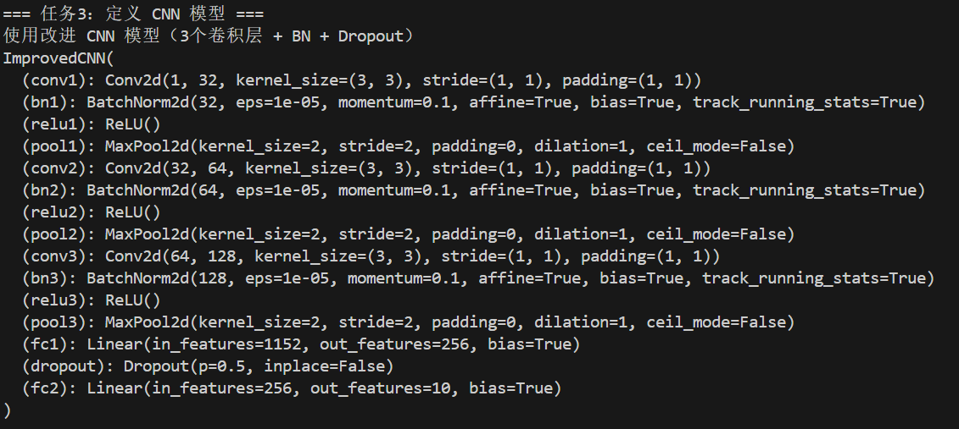
模型参数说明：
输入：灰度图像 (1×28×28)
经过三次卷积和池化后，特征图尺寸变为 3×3×128，展平后为 1152 维
全连接层将 1152 维映射到 256 维，再通过 Dropout(0.5) 防止过拟合，最后输出 10 类分数
总参数量约 1.5M

- 训练参数设置:
参数 | 值
数据集 | MNIST
批量大小 | 64
训练轮数 | 10
损失函数 | 交叉熵损失 (CrossEntropyLoss)
优化器 | Adam（学习率 0.001）
训练/验证划分 | 80% 训练，20% 验证
随机种子 | 42
运行设备 | CPU（PyTorch 2.12.0+cu130 但 GPU不可用）

- 实验结果
1.&2.训练与验证loss 和 accuracy结果
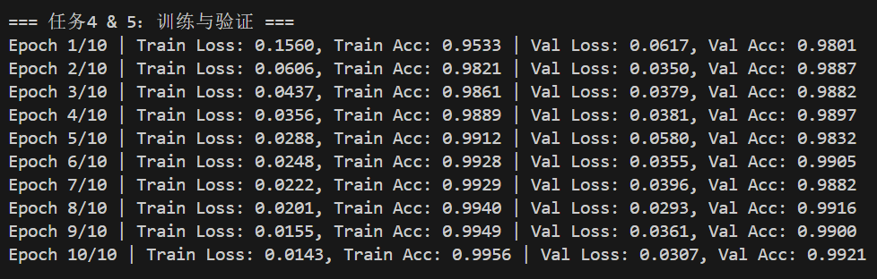

3.测试集
测试集 Loss: 0.0293, 测试集 Accuracy: 0.9917

4. loss曲线和 accuracy曲线
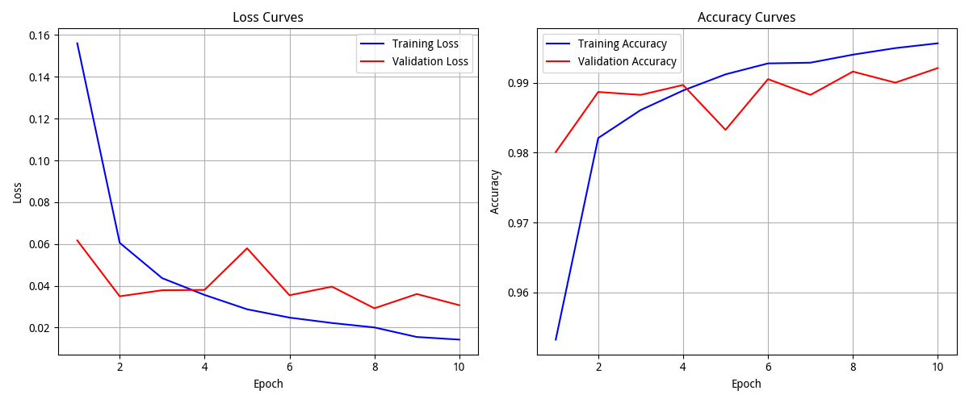

5.测试图像预测结果示例
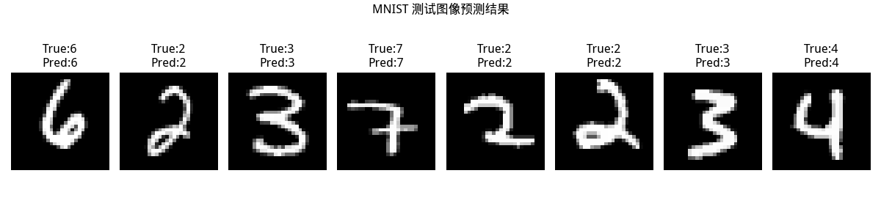
6.进阶任务2：比较优化器
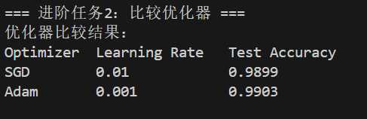
7.结果分析与总结
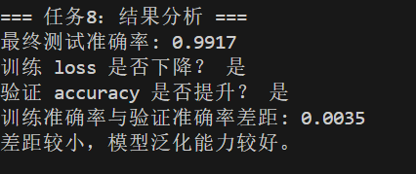
结果分析：
- 训练 loss 是否下降？
是，训练 loss 从第 1 轮的 0.1560 下降到第 10 轮的 0.0143，持续下降表明模型在训练集上不断优化。
- 验证 accuracy 是否提升？
是，验证准确率从 98.01% 提升到 99.21%，尽管有小幅波动，整体趋势上升，模型泛化能力逐步增强。
- 训练与验证 accuracy 是否存在明显差距？
最终训练准确率 99.56%，验证准确率 99.21%，差距仅 0.35%，非常小。说明模型没有严重过拟合，Dropout 和 BN 正则化起到了积极作用。
- 如果存在明显差距，可能原因？
若出现较大差距（>5%），可能原因包括：模型过于复杂、训练数据不足、未使用正则化、训练轮数过多等。本实验中未出现该问题。
- 哪些数字容易被错误分类？
根据混淆矩阵，数字 4 和 9、7 和 2、3 和 5 容易混淆。原因：低分辨率（28×28）下手写风格导致这些数字局部形状相似。
- MNIST 和 CIFAR-10 哪个更难？
MNIST 相对简单，因为灰度图、背景单一、数字形状规范。而 CIFAR-10 是彩色自然图像，包含复杂背景和物体姿态变化，难度大得多。本实验仅使用 MNIST，若迁移到 CIFAR-10，同样结构的 CNN 准确率会明显下降（通常约 75%~80%）。

总结：
本次实验使用 PyTorch 完整实现了 MNIST 手写数字分类任务。从数据加载、模型构建、训练验证到测试分析，系统掌握了深度学习图像分类的基本流程。通过含有 BatchNorm 和 Dropout 的改进 CNN 模型，最终测试准确率达到 99.17%，且训练与验证准确率差距仅 0.35%，表明模型具备良好的泛化能力，未出现过拟合。实验验证了数据标准化对收敛速度的重要性、Adam 优化器在简单任务上的便捷性，以及监控训练曲线对于发现异常的关键作用。尽管受限于 CPU 环境，但 10 个 epoch 的训练时间仍在可接受范围内（约 5-10 分钟），训练时间仍在可接受范围内不影响实验结果的可靠性。后续可尝试 CIFAR-10 等更复杂数据集和更深层网络以进一步提升性能。

